ПЕНЗЕНСКИЙ ГОСУДАРСТВЕННЫЙ УНИВЕРСИТЕТ

Схемотехника цифровых устройств

Учебно-методическое пособие

ПЕНЗА

Лабораторная работа № 1

ИЗУЧЕНИЕ МЕТОДОВ СИНТЕЗА И АНАЛИЗА

КОМБИНАЦИОННЫХ СХЕМ
Цель работы: изучить методы синтеза и анализа комбинационных схем, методы минимизации, макетирования и испытания комбинационных схем, изучить одноразрядный комбинационный сумматор.
Общие сведения
Синтезируемые в процессе выполнения работы схемы должны быть ориентированы при работе со стендом на элементы, имеющиеся на стенде. Это элементы типа ЛА4, ЛА1, выполняющие функцию NИ-НЕ с числом входов N=3 или 4, а также элементы ЛР1, ЛР3, выполняющие функции 2-2И-ИЛИ-НЕ и 2-2-2-3И-ИЛИ-НЕ соответственно. То есть при необходимости выполнения функции НЕ придётся использовать многовходовой инвертирующий элемент типа 3И-НЕ и избавляться от посторонних в этом применении входов. Можно учитывать, что элементы стенда выполнены по технологии ТТЛ. Возникнут проблемы и при необходимости реализации функции ИЛИ. Условные обозначения элементов стенда предложены на рисунке 9. К выходам элементов ЛР1 и ЛР3 имеются инверторы, что позволяет получить логическую функцию без инверсии.
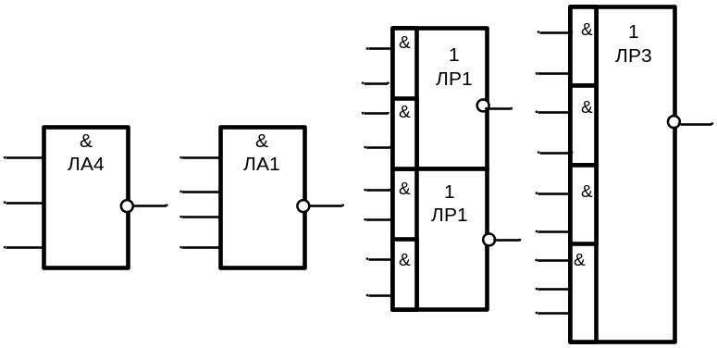

Рис. 9. Условные обозначения логических элементов стендов
При выполнении работы на компьютере следует использовать иностранные аналоги отечественных элементов. Таблица соответствия иностранных и отечественных элементов предложена в приложении. Если аналог не найден, используйте имеющиеся модели элементов, на которых, как вы считаете, возможно решение поставленной задачи. При этом вы должны самостоятельно или с помощью преподавателя разобраться в работе используемой микросхемы, при необходимости обращаясь к помощи (F1) при отмеченном цветом изображении элемента.
В данной работе можно пользоваться элементами из библиотеки «Logic Gates». Сравнительные условные обозначения с выполняемыми логическими функциями предложены в таблице 1.
Задание для подготовки к лабораторной работе
1.Изучить теоретические положения, используя рекомендованную литературу и лекционный материал (страницы с 6 по 26 конспекта лекций [Л.А.Брякин. Основы схемотехники цифровых устройств: конспект лекций. – Пенза: Изд. Пенз.гос. ун-та, 2006. – 104 стр.]).
2. Подготовиться к выполнению работы, составив для каждого пункта задания таблицы истинности реализуемых функций, выполнить необходимую по заданию минимизацию, составить схемы с учётом имеющихся моделей элементов. При использовании компьютера в отчёт необходимо представить копии набранных схем, временные диаграммы работы схемы с комментарием. Временные диаграммы могут быть построены путём перебора состояний входных сигналов тумблерами и контролем при этом состояний выходного сигнала или могут быть сформированы на экране осциллографа или на модели логического анализатора в автоматическом режиме.
Символом * помечаются пункты задания, выполнение которых определяет преподаватель. Если нет указания преподавателя, то студент может сам определить необходимость выполнения отмеченного пункта.
Таблица 1
УГО в EWB версии 5 |  | 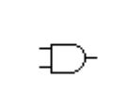 | 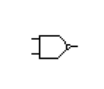 |  |  | 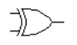
УГО, принятое у нас | 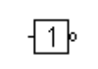 | 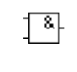 |  | 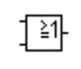 | 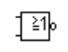 | 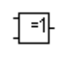
Название.  Функция | Инвертор  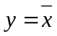 | Конъюнктор  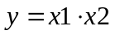 | Конъюнктор с отрицанием или NAND  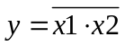 | Дизъюнктор  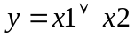 | Дизъюнктор с отрицанием или NOR  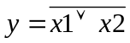 | Исключающее ИЛИ  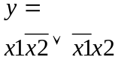
С учётом числа входов n | НЕ | nИ | nИ-НЕ | nИЛИ | nИЛИ-НЕ

Порядок выполнения работы
Работа со стендом
1. Реализация заданных функций на стенде
1.1. Используя логические возможности элементов стенда, разработать схемы для представленных ниже функций, реализовать их на стенде и проверить правильность функционирования с помощью таблиц истинности, составленных по исходным выражениям:
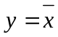; 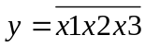; 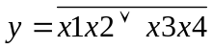;
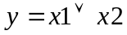; 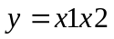.
Для каждой функции в отчёте представить формулу, таблицу истинности и принципиальную схему (на выводах микросхем указать номера контактов, а в основном поле условного обозначения поместить символ функции и тип микросхемы).
1.2.* Измерить быстродействие инвертора (), подав на его вход импульсы F или F2 и наблюдая с помощью двухканального осциллографа одновременно входной и выходной сигналы инвертора.
2. Проектирование схемы по заданной формуле.
2.1. Произвести синтез аналитически заданной в таблице 2 схемы, учитывая номер варианта и максимально используя возможности имеющихся в библиотеке элементов или ориентируясь при необходимости на элементы И-НЕ (с помощью правила де Моргана исключив применение дизъюнкторов). Составить таблицу истинности по исходному выражению и проверить функционирование схемы в статике, задавая входные переменные с помощью тумблеров стенда или моделей тумблеров (файл «gen-slov.ewb» или файл «word-generator.ewb») при работе с компьютером. Отрицания переменных во втором случае следует формировать с помощью дополнительных инверторов.

Таблица 2
вариант | функция | вариант | функция
1 | 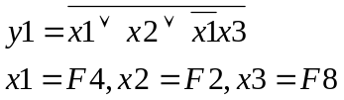 | 7 | 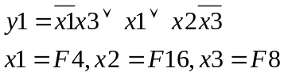
2 | 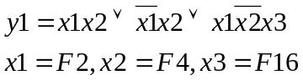 | 8 | 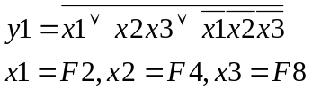
3 | 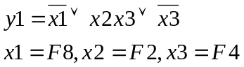 | 9 | 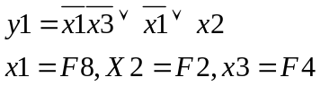
4 | 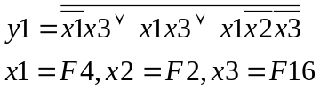 | 10 | 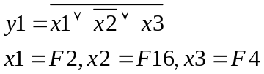
5 | 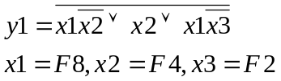 | 11 | 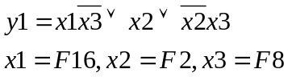
6 | 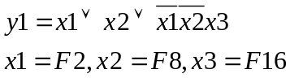 | 12 | 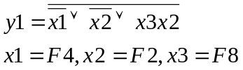
2.2.* Исследовать динамические свойства синтезированной схемы, используя для формирования двоичных переменных сигналы с генератора стенда с учётом заданного в таблице 2 соответствия переменных x1, x2, x3 сигналам F, F2, F4, F8, F16 и усложнив при необходимости выбранную схему входными инверторами для формирования отрицаний переменных.
Необходимо построить с помощью осциллографа временные диаграммы входных и выходных сигналов всех используемых логических элементов. Измерить задержки в формировании фронтов выходного сигнала. Синхронизацию осциллографа следует брать от входного сигнала с минимальной частотой.
3. Реализация предложенной схемы.
Реализовать предложенную в таблице 3 функциональную схему, максимально используя возможности стенда, допуская минимальные изменения. Составить по схеме таблицу истинности, аналитические выражения и проверить правильность функционирования схемы.
4. Минимизация булевых функций.
Произвести минимизацию полученных в пунктах 2 и 3 выражений и синтезировать новые комбинационные схемы, представив процесс минимизации и схемы в отчёте.. Работоспособность синтезированных схем проверить по возможности на стенде.

Таблица 3
вариант | схема | вариант | схема
1 | 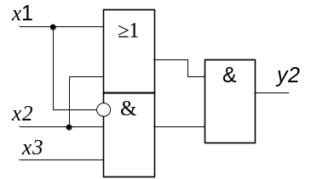 | 7 | 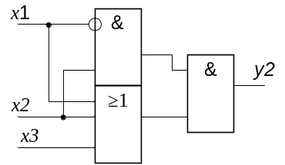
2 | 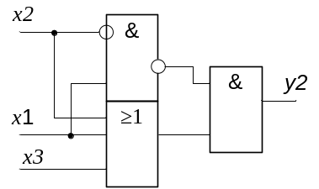 | 8 | 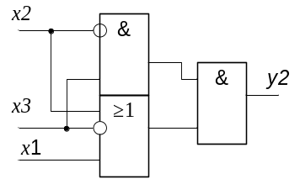
3 | 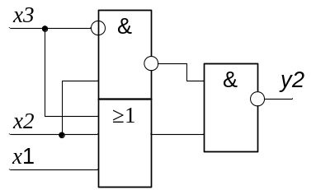 | 9 | 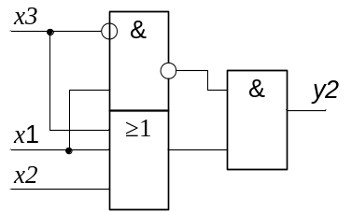
4 | 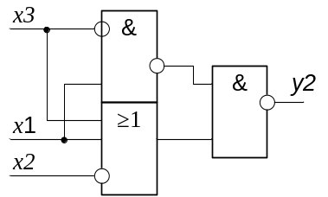 | 10 | 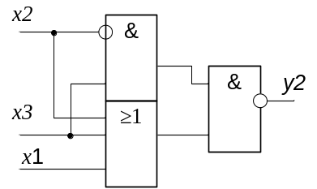
5 | 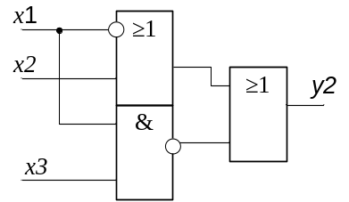 | 11 | 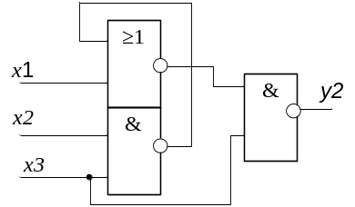
6 | 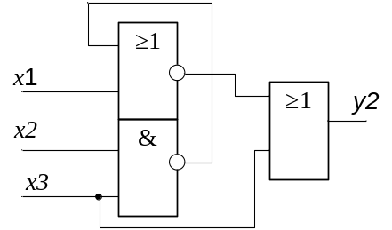 | 12 | 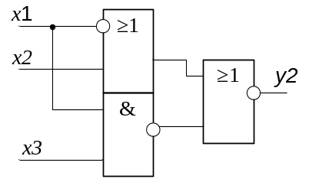

Работа с компьютером
5. Минимизация заданных формулами функций и проектирование схемы
Произвести минимизацию представленных в таблице 4 логических функций, осуществить синтез схем, составить таблицы истинности и проверить моделированием на стенде.

Таблица 4
Вариант | Функция
1
2
3
4
5
6
7
8
9
10
11
12

6*. Минимизация таблично заданных функций
Для функций, заданных в таблице 5, составить таблицы истинности, совершенные дизъюнктивные нормальные формы, осуществить минимизацию, синтезировать и реализовать на компьютере полученные схемы. Функции задаются номерами тех наборов, на которых функции трёх переменных равны единице.
Таблица 5
Вариант | Номера наборов | Вариант | Номера наборов
1 | 0,2,6,7 | 7 | 0,4,6,7
2 | 0,1,4,6 | 8 | 0,1,6,7
3 | 0,2,4,5 | 9 | 1,3,5,6
4 | 0,1,4,5 | 10 | 1,4,5,6
5 | 0,4,5,7 | 11 | 2,3,6,7
6 | 0,1,5,7 | 12 | 3,4,5,7

7. Проектирование одноразрядного сумматора
7.1. Синтезировать схему одноразрядного комбинационного сумматора, таблица истинности и условное обозначение которого предложены на рисунке 2. Вход сигнала переноса из предыдущего разряда p_{i} и выход переноса в следующий разряд p_{i+1} помечают в дополнительных полях условного обозначения символами CR от слова «Credit». Иногда на входе используют метку «CRI», а на выходе – метку «CRO».
Синтез следует начать с минимизации функции переноса p_{i} как функции трёх переменных: a_{i}, b_{i}, p_{i}. Cумму s_{i} следует рассматривать как неполностью определённую функцию четырёх переменных: a_{i}, b_{i}, p_{i}, p_{i}. (попробуйте минимизировать сумму как функцию трёх переменных и сделайте выводы).
Соберите синтезированную схему на компьютере и проверьте функционирование по таблице истинности.
7.2.* С помощью трёх генераторов импульсных сигналов с кратными частотами (например, 500кГц, 250кГц и 125кГц) (можно использовать файл «word-generator2.ewb» с коррекцией частот) задайте сигналы на входах сумматора и с использованием модели осциллографа постройте временные диаграммы входных и выходных сигналов для отчёта и проверки правильности работы сумматора. Измерьте задержку при формировании суммы и переноса.

a_{i} | b_{i} | p_{i} | p_{i+1} | s_{i}
0 | 0 | 0 | 0 | 0
0 | 0 | 1 | 0 | 1
0 | 1 | 0 | 0 | 1
0 | 1 | 1 | 1 | 0
1 | 0 | 0 | 0 | 1
1 | 0 | 1 | 1 | 0
1 | 1 | 0 | 1 | 0
1 | 1 | 1 | 1 | 1
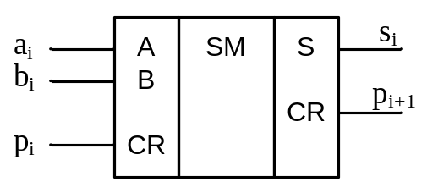

Рис. 10. Таблица истинности сумматора и его условное обозначение
8. Проектирование комбинационного узла
8.1. Составить таблицу истинности, синтезировать и испытать комбинационную схему с двумя входами (x1, x2) и четырьмя выходами (y1, y2, y3, y4), которая для каждого набора значений переменных формирует нуль на одном выходе, соответствующем данному набору, а на остальных выходах при этом формирует единицу.

8.2.* Составить таблицу истинности, синтезировать и испытать схему с двумя информационными входами (x1, x2), одним управляющим входом Z и одним выходом y, которая пропускает на выход x1, если Z=0 (то есть y=x1), и пропускает на выход x2, если Z=1 (при этом y=x2).
8.3.* Составить таблицу истинности, синтезировать и испытать схему с информационным входом x, управляющим входом Z и выходом y, которая реализует функцию, если Z=0 и функцию 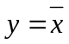 при Z=1.
8.4.* Составить таблицы истинности и синтезировать комбинационные схемы, функционирование которых задаётся словесным описанием (табл. 6). Выходной сигнал y равен единице при выполнении заданных условий. Под X и Z понимаются двухразрядные двоичные числа: 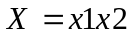; 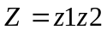. Таблицы истинности составляются для четырех переменных: x1, x2; z1, z2. Поскольку схема может оказаться сложной, проверку правильности работы её целесообразно осуществить на компьютере.

Таблица 6
Вариант | Условие | Вариант | Условие
1 | X=Z | 7 | X<Z
2 | X>Z | 8 | X≤Z
3 | X=Z+01 | 9 | X=Z-01
4 | X>Z+01 | 10 | X=Z+01, X=Z
5 | X≥Z | 11 | X=Z-01, X=Z+1
6 | X≥Z+01 | 12 | X=11-Z

9. Проектирование управляющего комбинационного узла
Для визуализации состояний цифровых устройств в удобном для человека виде находят широкое применение семисегментные индикаторы, которые позволяют индицировать цифры и некоторые буквы. Вид спереди индикатора с обозначениями сегментов предложен на рисунке 3a. Их удобно использовать и для индикации состояний четырёхразрялных двоичных чисел в в шестнадцатеричной системе. В составе программы моделирования «Electronics Workbench» имеются модели семисегментных индикаторов со встроенной схемой управления (рис. 3b) и с посегментным управлением (рис. 2c).

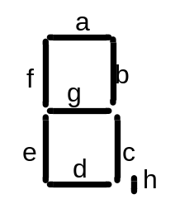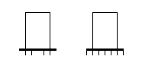
а б в
Рис. 11. Расположение сегментов в индикаторе (а) и модели индикаторов (б,в)
Для включения сегмента требуется подача на этот сегмент уровня логической единицы. Таблица 7 определяет функционирование индикатора при посегментном управлении.
Таблица 7
№ | Входные переменные |  |  |  | Выходные переменные
№ | x3 | x2 | x1 | x0 | a | b | c | d | e | f | g
0 | 0 | 0 | 0 | 0 | 1 | 1 | 1 | 1 | 1 | 1 | 9
1 | 0 | 0 | 0 | 1 | 0 | 1 | 1 | 0 | 0 | 0 | 0
2 | 0 | 0 | 1 | 0 | 1 | 1 | 0 | 1 | 1 | 0 | 1
3 | 0 | 0 | 1 | 1 | 1 | 1 | 1 | 1 | 0 | 0 | 1
4 | 0 | 1 | 0 | 0 | 0 | 1 | 1 | 0 | 0 | 1 | 1
5 | 0 | 1 | 0 | 1 | 1 | 0 | 1 | 1 | 0 | 1 | 1
6 | 0 | 1 | 1 | 0 | 1 | 0 | 1 | 1 | 1 | 1 | 1
7 | 0 | 1 | 1 | 1 | 1 | 1 | 1 | 0 | 0 | 0 | 0
8 | 1 | 0 | 0 | 0 | 1 | 1 | 1 | 1 | 1 | 1 | 1
9 | 1 | 0 | 0 | 1 | 1 | 1 | 1 | 1 | 0 | 1 | 1
10 | 1 | 0 | 1 | 0 | 1 | 1 | 1 | 0 | 1 | 1 | 1
11 | 1 | 0 | 1 | 1 | 0 | 0 | 1 | 1 | 1 | 1 | 1
12 | 1 | 1 | 0 | 0 | 1 | 0 | 0 | 1 | 1 | 1 | 0
13 | 1 | 1 | 0 | 1 | 0 | 1 | 1 | 1 | 1 | 0 | 1
14 | 1 | 1 | 1 | 0 | 1 | 0 | 0 | 1 | 1 | 1 | 1
15 | 1 | 1 | 1 | 1 | 1 | 0 | 0 | 0 | 1 | 1 | 1
Для управления посегментно индикатором используются специальные блоки или программы. Необходимо синтезировать с использованием процедуры минимизации комбинационную схему, которая в ответ на четырёхразрядное двоичное число x3x2x1x0 будет управлять одним сегментом, выбранным в таблице 8 с учётом номера бригады.
Таблица 8
№ варианта | 1 | 2 | 3 | 4 | 5 | 6 | 7 | 8 | 9 | 10 | 11 | 12
Управляемый сегмент | a | b | c | d | e | f | g | a | b | c | d | e
Код открывания X₁₀ | 12 | 11 | 10 | 9 | 6 | 5 | 3 | 14 | 2 | 7 | 8 | 13
Привести процедуру синтеза в отчёте, представить разработанную схему и проверить её работоспособность на компьютере и показать работу схемы преподавателю. Для удобства анализа работы схемы можно воспользоваться файлом «GEN_SIMVOL.ewb», который позволяет наблюдать состояние набранного слова в шестнадцатеричной системе. Схема формирования сигналов предложена на рисунке 12.
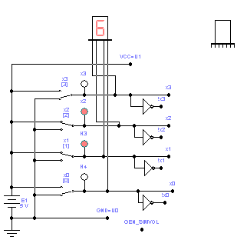

Рис. 12. Схема, реализованная в файле «gen_simvcl.ewb»
Выход вашей схемы можно подключить к тому сегменту модели индикатора с семью входами, которым должна управлять ваша схема.

10. Проектирование блока управления цифровым замком
Проектируется блок управления замком со степенью секретности равной 16. Для формирования кода открывания используются 4 клавиши, позволяющие набрать четырёхразрядный код X₂=x3x2x1x0. После набора и удержания требуемого кода следует нажать на кнопку открывания замка Если набранная комбинация правильная, то нажатие этой кнопки приводит к формированию уровня единицы на выходе y1, что должно индицироваться логическим индикатором (светодиод). Если же набранный код неправильный, то на выходе y2 формируется единица и включается сирена (или включается другой светодиод).
Требуемый при проектировании код задаётся в десятичном виде в таблице 8. Какой уровень сигнала формирует используемая клавиатура: логический ноль или огическую единицу, определяется разработчиком.
10.1. Необходимо синтезировать схему на логических элементах, смоделировать на компьютере, проверить правильность работы и показать преподавателю. Занести результаты в отчёт.
10.2. Усложнить схему, введя в неё интегрирующую цепь, которая увеличит время подачи звукового сигнала секунд на 10 или более (выберите сами) Ёмкость конденсатора можно выбрать в десятки мкФ. Резистор можно рассчитать или учесть входной ток логического элемента. Результат представить в отчёте.
10.3. Предусмотреть возможность перепрограммирования замка на другой ко с помощью проволочных перемычек.

Контрольные вопросы
1. Что такое совершенная дизъюнктивная нормальная форма и как она связана с таблицей истинности?
2. Сколько строчек в таблице истинности при n переменных?
3. С какой целью могут быть использованы правила де Моргана?
4. Что такое булева функция?
5. Какие операции используются при минимизации функций?
6. Свободный вход у элемента ТТЛ воспринимается как единица или ноль?
Лабораторная работа № 2

ИЗУЧЕНИЕ ПРИНЦИПОВ РАБОТЫ и использования

комбинационных узлов
Цель работы: изучить электрические схемы и принципы организации дешифраторов, мультиплексоров, шифраторов и сумматоров и методы их использования при синтезе комбинационных схем.

Задание для подготовки к выполнению лабораторной работы
1. Изучить теоретический материал по лекциям и рекомендованной литературе (страницы с 28 по 36 и с 44 по 46 конспекта лекций [Л.А.Брякин. Основы схемотехники цифровых устройств: конспект лекций. – Пенза: Изд. Пенз.гос. ун-та, 2006. – 104 стр.]).
2. Выполнить синтез и подготовить схемы и таблицы истинности для выполнения лабораторной работы.

Порядок выполнения работы
1. Изучение принципов работы и применения дешифраторов.
1.1. Изучение принципов работы дешифраторов
Используя для формирования переменных тумблеры стенда, а для индикации состояний выходных сигналов светодиодные индикаторы, собрать схему дешифратора, предложенного на рисунке 14,а. Установить E=0. Проверить правильность его функционирования и представить результаты в отчёт в виде таблиц или описания работы. Определить, на каких выходах формируются сигналы y0, y1, y2,
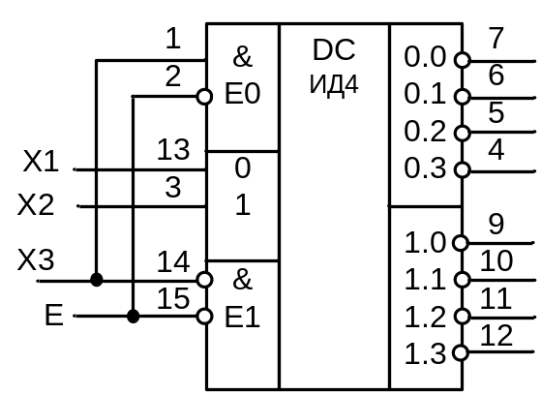 Рис. 14,а.

1.2. Синтез комбинационной схемы на дешифраторе
1.2.1. Синтезировать схему и реализовать на стенде с помощью дешифратора логическую функцию, предложенную с учётом номера варианта в таблице 4. Убедиться в правильности работы синтезированной схемы.
1.2.2. Постройте временные диаграммы поведения разработанной схемы, если в качестве входных сигналов используются предложенные на рисунке 2 сигналы с учётом требований таблицы 9.
Таблица 9
вариант | 1 | 2 | 3 | 4 | 5 | 6 | 7 | 8 | 9 | 10 | 11 | 12
x3, a_{i} | F16 | F8 | F4 | F8 | F4 | F2 | F16 | F8 | F8 | F4 | F2 | F4
x2, b_{i} | F4 | F16 | F8 | F2 | F8 | F4 | F8 | F4 | F4 | F8 | F4 | F2
x1, p_{i} | F8 | F4 | F16 | F4 | F2 | F8 | F4 | F16 | F2 | F2 | F8 | F8
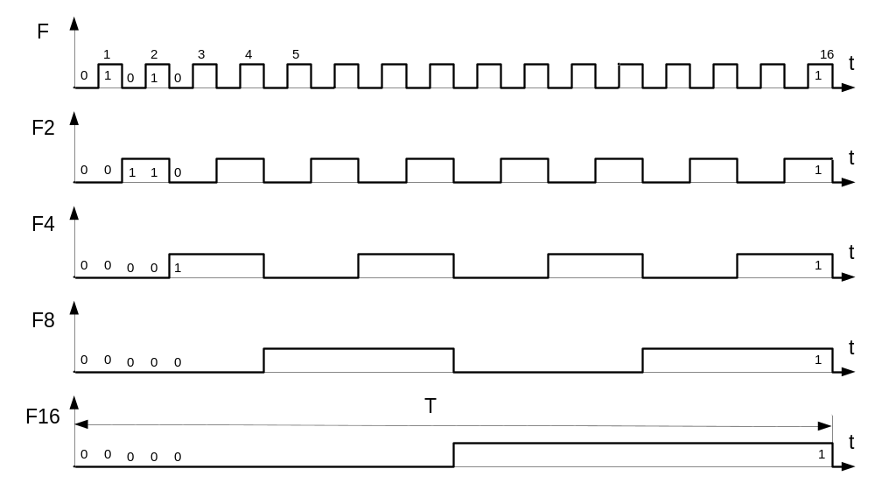
Рис. 2.
1.2.3.* Используя генераторы стенда, подать указанные в таблице сигналы и с помощью осциллографа проверить правильность построенных диаграмм. Измерить задержки сигнала по нарастающему и спадающему фронтам.
2. Изучение принципов работы и применения мультиплексоров.
2.1. Изучение принципов работы мультиплексора
2.1.1. Используя для формирования переменных тумблеры стенда, а для индикации состояний выходных сигналов светодиодные индикаторы, собрать схему, анализа работы мультиплексора, предложенного на рисунке 17,а. Проверить правильность его функционирования и представить результаты в отчёт в виде таблиц или описания работы. Проверить работоспособность разрешающих входов.
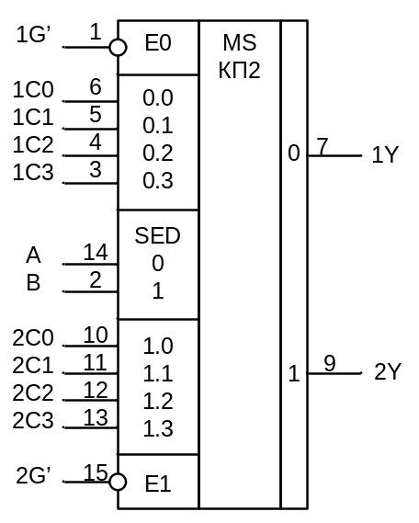Рис. 17,а.
2.2. Синтез комбинационной схемы на мультиплексоре
2.2.1. Синтезировать на мультиплексоре одноразрядный сумматор, обеспечив формирование на выходе 0 сигнала суммы, а на другом выходе формирование переноса. Соберите на стенде и проверьте работоспособность схемы.
2.2.2.* Подав на входы сумматора сигналы с генераторов стенда с учётом таблицы 9, с помощью осциллографа постройте временные диаграммы и измерьте задержку сигнала.
Таблица 9
вариант | 1 | 2 | 3 | 4 | 5 | 6 | 7 | 8 | 9 | 10 | 11 | 12
x3, a_{i} | F16 | F8 | F4 | F8 | F4 | F2 | F16 | F8 | F8 | F4 | F2 | F4
x2, b_{i} | F4 | F16 | F8 | F2 | F8 | F4 | F8 | F4 | F4 | F8 | F4 | F2
x1, p_{i} | F8 | F4 | F16 | F4 | F2 | F8 | F4 | F16 | F2 | F2 | F8 | F8

3. Изучение особенностей функционирования шифратора.
3.1. Построить таблицу функционирования и описать работу шифратора 4532, используя компьютерную модель.
Для этого подключите входы шифратора к моделям тумблеров, используя файл «gen-slov.ewb» и увеличив число тумблеров, а выходы подключив к логическим пробникам. Возможно применение файла «coder4532.ewb». Используя имеющуюся информацию о работе этого шифратора (с помощью клавиши F1), проверьте коммутацией тумблеров активные состояния на всех выводах шифратора и правильность его работы.
С учётом выполненного анализа предложите условное обозначение этой микросхемы с сохранением принятых в нашем государстве правил, учитывая предложенное на рисунке 16,а обозначение отечественной микросхемы.
3.2.* При активном сигнале на входе EIN постройте временные диаграммы выходных сигналов, используя предложенную на рисунке 21 заготовку и учитывая предложенные в таблице 10 входы шифратора, на которые следует подать указанные на рисунке сигналы.
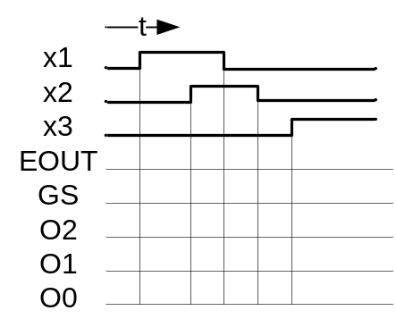
Рис. 21. Временные диаграммы
Таблица 10
вариант | 1 | 2 | 3 | 4 | 5 | 6 | 7 | 8 | 9 | 10 | 11 | 12
x1 | I1 | I2 | I3 | I4 | I5 | I6 | I0 | I2 | I3 | I4 | I5 | I2
x2 | I3 | I3 | I4 | I2 | I4 | I5 | I7 | I4 | I2 | I6 | I3 | I5
x3 | I7 | I6 | I6 | I5 | I6 | I3 | I5 | I3 | I6 | I1 | I6 | I4
4. Знакомство с полным сумматором.
Используя файл «gen_simvol.ewb» для формирования четырёхразрядных слов на входах модели сумматора 4008 и контролируя состояния выходных сигналов с помощью логических индикаторов или семисегментных индикаторов проверить функционирование сумматора и выполнить сложение заданных преподавателем чисел. Результаты поместить в отчёт.
5. Проектирование блока управления цифровым замком
Синтезировать схему управления цифровым замком с секретностью 16, ориентируя замок на код, указанный в таблице 8. Синтез выполнить на дешифраторах, шифраторах или мультиплексорах, которые изучены в данной работе или имеются в используемой программе моделирования. Схему смоделировать, проверить работоспособность и поместить в отчёт. Предусмотреть возможность изменения кода срабатывания (без реализации, если схема сложная)..

Контрольные вопросы
1.При заданном числе входов дешифратора n, не считая входов разрешения работы, определить число выходов.
2. Почему с помощью дешифратора на n входов возможна реализация любой логической функции на n переменных? Какие дополнительные элементы для этого требуются?
3. Какие преобразования совершенной дизъюнктивной нормальной формы заданной функции необходимо осуществить, чтобы реализовать функцию на n переменных с помощью мультиплексора на (n-1) входов селекции?
4. Какова роль разрешающих входов в мультиплексорах и дешифраторах?
5. Докажите правильность предложенной на рисунке 15 формулы функции анализом схемы и таблицы истинности 8
6. Определите, на каких выходах дешифратора, предложенного на рисунке 14,а формируются сигналы y0, y1, и другие дешифратора, предложенного на рисунке 14,б?
7. Предложите схему мультиплексора на 16 входов, используя 2,5 микросхемы К155КП2.

Лабораторная работа № 3

ИЗУЧЕНИЕ ПРИНЦИПОВ РАБОТЫ и использования ТРИГГЕРОВ
Цель работы: изучить особенности функционирования RS-триггеров, D-триггеров, JK-триггеров и их возможных применений.

Описание используемых триггеров
Лабораторная работа выполняется с использованием RS-триггеров, собранных на элементах И-НЕ и микросхем К155ТМ2 (D-триггеры) и К155ТВ1 (JK-триггер) или их аналогов при выполнении работы на компьютере: 74LS74 (7474) и 74LS72 (7472) соответственно. Возможно применение и других моделей D-триггеров и JK-триггеров без привязки к конкретным сериям элементов, которые имеются в библиотеке цифровых элементов «Digital». Условные обозначения используемых микросхем и моделей приводятся ниже.
На рисунке 21 предложена схема асинхронного RS-триггера, поведение которого необходимо изучить, его условное обозначение и временные диаграммы работы. Можно заметить, что запрещённой комбинацией входных сигналов является S=R=0, что приводит к появлению на обоих выходах уровней логической единицы. Эта ситуация не показана на временных диаграммах. Состояние сигнала на прямом выходе определяет состояние триггера.
Условимся обозначать входные сигналы обозначать так же, что и метки этих входов, расположенные в дополнительном поле условного обозначения, но помнить при этом, что при наличии на входе символа инвертирования (кружочек) активным сигналом по этому входу является логический ноль.
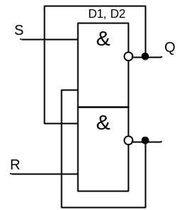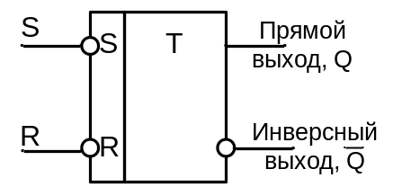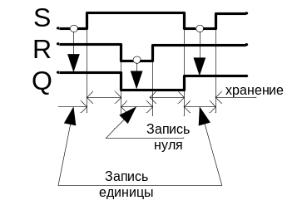
Рис. 21. Схема, условное графическое обозначение и временные диаграммы работы асинхронного RS-триггера
Наличие логического нуля на входе S (Set – установка) приводит к записи единицы и запись продолжается в течение всего временного интервала, пока присутствует ноль. Логический ноль на входе R (Reset-сброс) записывает ноль в триггер. При S=R=1 триггер переходит в режим хранения записанной информации.
На рисунке 22 предложена схема и условное обозначение синхронного RS-триггера на элементах И-НЕ. Триггер принимает информацию с входов R и S при единичном уровне на синхронизирующем входе C. Активным уровнем по всем входам будет уровень логической единицы. Запрещённая комбинация наблюдается при равенстве: S=R=C=1. Если во время такой комбинации произойдёт переход сигнала синхронизации в режим хранения, когда C=0, то поведение триггера будет непредсказуемо, возможно возникновение кратковременной генерации и установившееся состояние триггера в этом случае непредсказуемо.
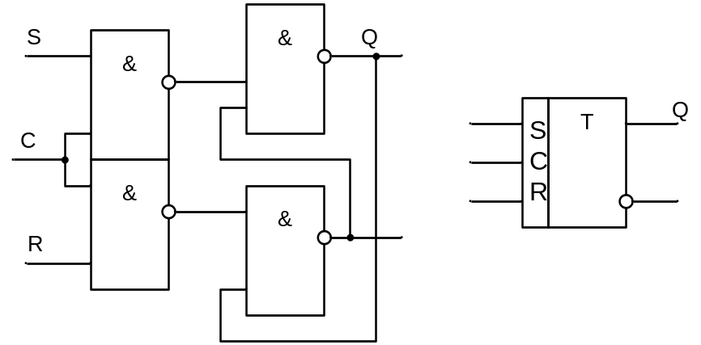
Рис. 22. Схема и условное графическое обозначение синхронного
RS-триггера
На рисунке 23 предложены условные обозначения синхронного D-триггера микросхемы К155ТМ2 (а), модели микросхемы иностранного аналога 74LS74 (б) и модели D-триггера (в), не привязанной к конкретной серии элементов. Но эта модель соответствует по выполняемым функциям изучаемому D-триггеру, имеющему асинхронные S (вход сверху условного обозначения) и R (вход снизу условного обозначения) входы с активными нулями и принимающему сигнал с входа D при наличии на входе синхронизации нарастающего фронта.
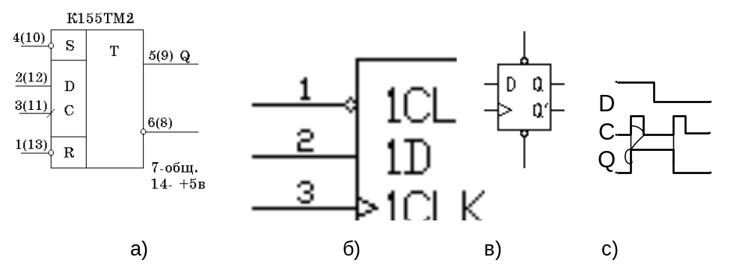
Рис. 23. Условные обозначения D-триггера микросхемы К155ТМ2 (а),
иностранного эквивалента 7474 (б), модель исследуемого триггера (в) и временные диаграммы работы

На рисунке 24 предложены условные обозначения JK-триггера микросхемы К155ТВ1 (а), модели микросхемы иностранного аналога 74LS72 (б) и модели JK-триггера (в), не привязанной к конкретной серии элементов и имеющей в отличии от упомянутых микросхем по одному входу J и K. Если в микросхемах К155ТВ1 и 7472 используются для подачи сигналов не все три входа J или три входа K, то на свободные входы необходимо подать уровень логической единицы. Асинхронные входы обладают максимальным приоритетом. То есть подача активного сигнала на один из асинхронных входов должна приводить к блокировке синхронных входов.
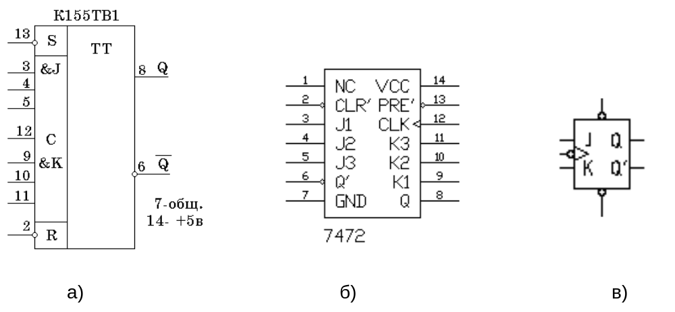
Рис. 24. Условные обозначения JK-триггера микросхемы К155ТВ1 (а),
иностранного эквивалента 7472 (б) и модели исследуемого триггера (в)
Упомянутые JK-триггеры построены как двухступенчатые, то есть при C=1 происходит запись информации с входов J и K в первый триггер (первая ступень), а с переходом синхросигнала в нулевое состояние происходит перепись информации с первого триггера во второй, который является выходным. То есть на выходах триггера наблюдается изменение состояния после прихода спадающего фронта синхросигнала при C=0.

Задание для подготовки к выполнению лабораторной работы
Изучить теоретический материал по лекциям и рекомендованной литературе (страницы с 55 по 89 конспекта лекций [Л.А.Брякин. Основы схемотехники цифровых устройств: конспект лекций. – Пенза: Изд. Пенз.гос. ун-та, 2006. – 104 стр.]). Составить временные диаграммы изучаемых триггеров с учётом номера варианта, таблицы 11 и рисунка входных сигналов (рис. 25) при изучении работы триггеров в статике (входные информационные сигналы формируются тумблерами, а синхронизирующие сигналы с помощью кнопок с антидребезговыми схемами при работе на стенде).
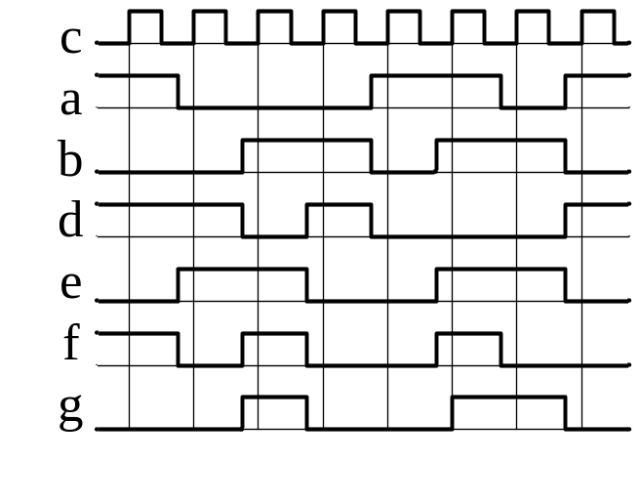
Рис. 25. Временные диаграммы вспомогательных сигналов
Таблица 11
№ | Входные сигналы триггеров |  | № | Входные сигналы триггеров
№ | статика | динамика | № | статика | динамика
1 | S=D=J=a | S=D=J=F2 | 7 | S=D=J=e | S=D=J=F8
1 | R=K=b | R=K=F4 | 7 | R=K=b | R=K=F4
2 | S =J=a | S =J=F4 | 8 | S =J=d | S =J=F2
2 | R=K=D=d | R=K=D=F2 | 8 | R=K=D=e | R=K=D=F4
3 | S=J=e | S=J=F4 | 9 | S=D=J=e | S=D=J=F4
3 | R=K=D=a | R=K=D=F8 | 9 | R=K=f | R=K=F8
4 | S=D=J=f | S=D=J=F8 | 10 | S=D=J=f | S=D=J=F4
4 | R=K=a | R=K=F4 | 10 | R=K=g | R=K=F2
5 | S=D=J=g | S=D=J=F2 | 11 | S=D=J=g | S=D=J=F8
5 | R=K=a | R=K=F8 | 11 | R=K=e | R=K=F2
6 | S=D=J=b | S=D=J=F8 | 12 | S=D=J=f | S=D=J=F4
6 | R=K=d | R=K=F2 | 12 | R=K=b | R=K=F8

Сигнал «c» используется в качестве синхросигнала в синхронных триггерах, а остальные сигналы используются в качестве информационных при построении поведения изучаемых триггеров. Если поведение триггеров изучается в динамике, то с учётом варианта необходимо определить, какой входной сигнал следует использовать в качестве сигнала синхронизации осциллографа. Для синхронных триггеров сигналом синхронизации является сигнал с максимальной частотой F. Динамика изучается с испольхованием стендов, но может быть использованы и модели сигналов серии F, F2, F4, … Можно использовать файлы: word-generator.ewb или word-generator2.ewb, выбрав максимальную частоту разумным образом.
Для каждого пункта в отчёте записать задание с учётом номера бригады, предложить схемы изучаемых триггеров, таблицы переходов, определить запрещённые комбинации входных сигналов, если они есть, построить временные диаграммы в статике, описать особенности работы триггеров.

Порядок выполнения работы
1. Изучение работы асинхронного RS-триггера.
1.1. Работа асинхронного RS-триггера в статике.
Соберите асинхронный RS- триггер на элементах И-НЕ (см. рис. 21,а), формируя информационные сигналы R и S от тумблеров и выводя на индикацию выходы и входы триггера. Проверьте функционирование триггера и составьте таблицу переходов. Обратить внимание на запрещенную комбинацию входных сигналов. К каким уровням она приводит на выходах триггера? Объясните в отчёте наблюдаемые на выходах сигналы. Проверьте функционирование триггера с помощью временных диаграмм, построенных для данного триггера в процессе подготовки к лабораторной работе, убедиться в правильности построенных диаграмм.
1.2.* Работа асинхронного RS-триггера в динамике.
Используя в качестве сигналов S и R импульсы генератора стенда с учётом варианта и таблицы 11, проверить функционирование асинхронного триггера в динамике с помощью осциллографа. Построить временные диаграммы входных сигналов (входы S и R) и обоих выходных сигналов с учётом взаимного расположения всех сигналов в реальном времени. При этом целесообразно сначала изобразить входной сигнал с минимальной частотой, затем под ним второй входной сигнал, затем оба выходных сигнала. Определите интервалы времени, где триггер оказывается в запрещённом состоянии, и отметьте их каким-либо образом в отчёте. Измерьте задержки срабатывания триггера от фронта входного сигнала, который вызвал переход триггера в противоположное состояние до соответствующего фронта выходного сигнала, стрелкой, указав измеряемый интервал.
В отчёт запишите результаты испытаний триггера.

2. Изучение работы синхронного RS-триггера.
2.1. Изучение работы синхронного RS-триггера в статике.
Соберите синхронный RS-триггер на элементах И-НЕ (см. рис. 22), формируя информационные сигналы с помощью тумблеров, а синхросигнал формируя с помощью кнопки. Проверьте функционирование триггера по временным диаграммам, построенным при подготовке к занятию с учётом варианта и таблицы 11, составьте таблицу переходов. Обратите внимание на запрещённую комбинацию входных сигналов и на поведение триггера при этом.
2.2.* Изучение работы синхронного RS-триггера в динамике.
Подавая импульсы с генератора стенда согласно заданию, снимите с помощью осциллографа временные диаграммы входных и выходных сигналов. В качестве синхросигнала следует использовать сигнал F. Измерьте задержку в триггере от нарастающего фронта синхросигнала до фронтов выходных сигналов, являющихся следствием данного фронта синхросигнала.
3. Изучение особенностей функционирования и применения
D-триггеров.
3.1. Изучение работы D-триггера в статике.
Подайте сигналы с тумблеров на входы D, S, R, а на вход синхронизации D-триггера микросхемы К155ТМ2 сигнал с кнопки при работе со стендом. Изучите работу триггера, убедившись в правильности составленных временных диаграмм с учётом номера бригады. Постройте таблицы переходов для входа D и асинхронных входов R и S. При подаче активного сигнала на любой асинхронный вход попробуйте записать информацию в триггер по синхронному входу D и по результатам эксперимента сделайте выводы, записав их в отчёте по лабораторной работе.
3.2. Изучение работы узла на D-триггерах.
3.2.1. Соберите предложенную на рисунке 26 схему, используя два или более триггеров. Подайте на вход D сигнал с тумблера, а на вход C сигнал с кнопки. Изучите поведение схемы, реализуя показанные на рисунке сигналы и изображая наблюдаемые на прямых выходах триггеров сигналы. Объясните поведение схемы, какую операцию она реализует? Постройте поведение схемы, используя в качестве входного сигнала D тот, который определён для триггера таблицей 11 и постройте временные диаграммы для случая применения трёх триггеров.

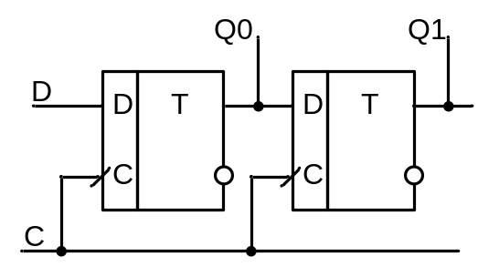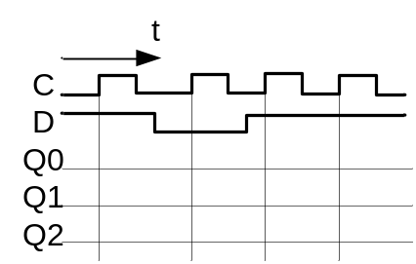
а) б)

Рис. 26. Схема узла на D-триггерах (а) и временные диаграммы входных сигналов (б).

3.2.2. Соберите предложенную на рисунке 27 схему, используя два или более триггеров. Подавая на вход импульсы с кнопки, постройте временные диаграммы её поведения. Объясните, какую математическую операцию схема выполняет? Какие триггеры реализованы в этой схеме благодаря применению цепи обратной связи в каждом триггере?
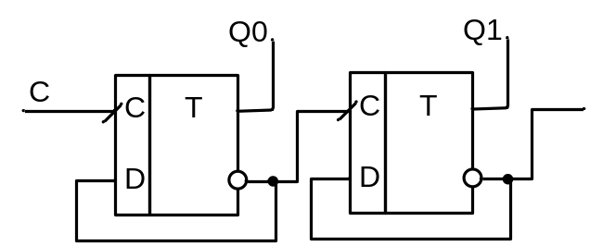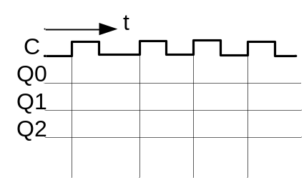

Рис. 27. Схема на D-триггерах и временные диаграммы входного сигнала.
4. Изучение особенностей функционирования и применения
JK-триггеров.
4.1. Изучение работы JK-триггера в статике.
Подайте сигналы с тумблеров на входы J, K, а на вход синхронизации JK-триггера микросхемы К155ТВ1 сигнал с кнопки при работе со стендом. Изучите работу триггера, убедившись в правильности составленных временных диаграмм с учётом номера бригады. Постройте таблицу переходов и матрицу переходов.
4.2. Изучение работы узла на JK-триггерах
Соберите предложенную на рисунке 28 схему, изучите её поведение при подаче импульсов на вход C и постройте временные диаграммы для трёх триггеров. Какую математическую операцию выполняет схема? Обратите внимание, на какой фронт реагирует схема. Результаты поместите в отчёт.
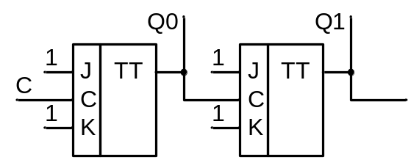
Рис. 28. Схема узла на JK-триггерах.

4.3.* Синтез JK-триггер на базе D-триггера.
Синтезируйте JK-триггер на базе D-триггера и мультиплексора и проверьте его работоспособность на стенде. Представить схему в отчёте и объяснить её поведение.

5. Проектирование блока управления цифровым замком.
Применение триггеров или узлов на их основе позволяет значительно увеличить степень секретности замка. Ведь в этом случае возможно вводить код открывания в несколько этапов. Необходимо лишь накапливать результаты каждого этапа и считать число пройденных этапов. Вариантов организации блока можно предложить несколько. Рассмотрим простейший вариант, который предполагает наличие нескольких клавиш для набора нужного кода на данном этапе (набор кода), наличие клавиши ввода и удерживаемого при этом кода (синхронизация CLOCK) и требуется клавиша сброса триггеров в исходное, обычно нулевое состояние (RESET). Будем считать, что нажатие на клавишу соответствует формированию единичного уровня. Если используется дешифратор с 4 управляющими входами, то набор нужного кода потребует одновременного нажатия до четырёх клавиш (при коде 1111). Учитывая то, что одновременно на нужные клавиши нажать невозможно, приходится мириться с необходимостью иметь клавишу синхронизации или ввода, которая нажимается при удержании набранного кода. В рассматриваемом случае число возможных комбинаций равно 16 (2⁴). Запомнив результат первого этапа в момент нажатия кнопки (по нарастающему фронту) и увеличив состояние счётчика этапов на единицу в момент отпускания кнопки (по спадающему фронту), (что приводит к изменению требуемого кода), можно вводить следующий код и нажимать клавишу ввода (синхронизации). При этом секретность замка уже увеличивается до 16²=256. Ещё один этап увеличивает секретность до 4096, что соответствует хорошему механическому замку. Если всего три этапа, то нажатие клавиши ввода при правильных результатах даёт срабатывание замка. Если код набран неправильно, то включается сирена.
Необходимость нажатия при наборе кода нескольких клавиш и применение клавиши ввода можно исключить применением шифратора при вводе кода. Роль сигнала ввода будет выполнять выход группового сигнала GS. Но число клавиш не уменьшится, а может возрасти.
Считаем, что требуемый код набирается перемычками и практически не меняется.
Желательно предусмотреть автоматический сброс в исходное состояние логики при достижении последнего этапа, хотя кнопка сброса должна оставаться.
Функциональная схема основной части блока предложена на рисунке 29.
Схема состоит из дизъюнктора DD1, дешифратора DD2, двухразрядного счётчика DD3, мультиплексора DD4, конъюнкторов DD5, DD7, DD8.
При программировании замка на требуемый код необходимо поставить перемычки между выходами дешифратора и входами мультиплексора (пунктирные линии). Сигналом RESET сбрасываются в нулевое состояние счётчик и сдвигающий регистр. Мультиплексор передаёт на выход сигнал с выхода 2 дешифратора. Набираем двоичный код двойки, нажимая кнопку на входе 1 дешифратора. Это приводит к формированию единицы на нулевом входе мультиплексора, которая передаётся на вход D сдвигающего регистра. Удерживая код, нажимаем на клавишу CLOCK, что приводит к сдвигу информации в регистре на один разряд с занесением единицы в нулевой разряд.
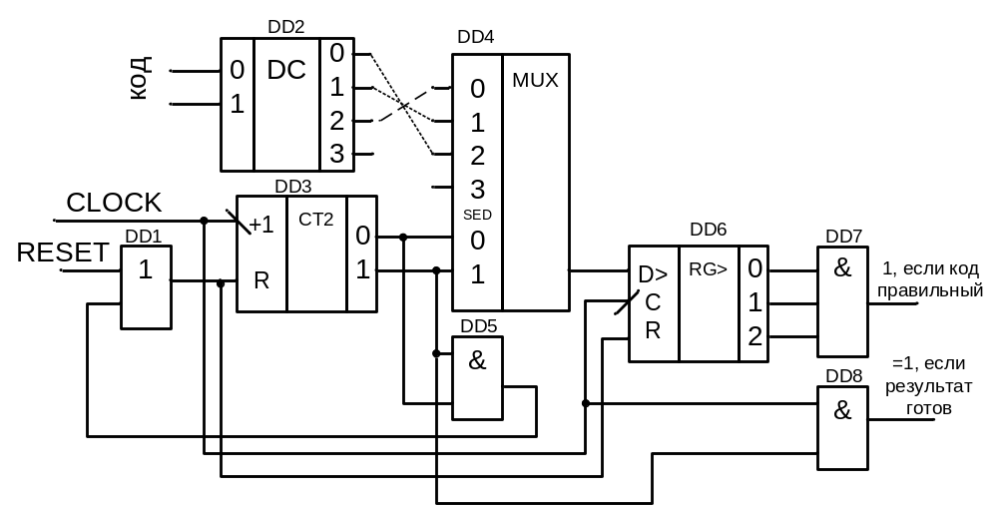

Рис. 29. Схема части блока управления

Состояние регистра оказывается равным RG[2/0]=001. При отпускании клавиши CLOCK по спадающему фронту подсуммируется единица к счётчику, что активизирует первый вход мультиплексора. Вводим код второго этапа, когда следует подать единицу на нулевой вход дешифратора. Вводим набранный код нажатием на клавишу CLOCK. После отпускания клавишы счётчик оказывается в состоянии 10, а регистр запомнит состояние RG[2/0]=011. На третьем этапе наблюдается единица при нажатии на клавишу CLOCK на выходах коньюнкторов DD7, DD8, что позволяет открыть замок (по совпадению единиц на выходах DD7, DD8). В момент отпускания клавишы счётчик принимает состояние 11, на выходе элемента DD5 формируется единица, которая через дизъюнктор DD1 сбросит счётчик и регистр в нулевое состояние и замок готов к работе.
С учётом полученных знаний каждая бригада должна разработать блок управления замком с заданной в таблице 12 секретностью S или чуть выше.
№ | 1 | 2 | 3 | 4 | 5 | 6 | 7 | 8 | 9 | 10 | 11 | 12
S | 1000 | 4000 | 512 | 256 | 64 | 120 | 500 | 100 | 60 | 600 | 400 | 120
Выполнить моделирование разработанного блока, задав код открывания, показать его работу преподавателю и схему с кратким описанием поместить в отчёт

Контрольные вопросы
1. Чем отличается динамическое управление триггеров от статического?
2. Можно ли определить запрещенные комбинации входных сигналов для D- и JK- триггеров?
3. При каких условиях возможна генерация в асинхронном RS- триггере?
4. Чем отличается синхронный и асинхронный T- триггеры?
5. Как следует изменить схему синхронного RS-триггера на элементах
И-НЕ, чтобы организовать дополнительно асинхронные входы S и R?
6. Какова продолжительность интервала приёма информации в динамическом триггере и в двухступенчатом триггере?
7. Почему в синхронном RS- триггере активными сигналами на входах являются единичные уровни, а в асинхронном – нулевые уровни?
Лабораторная работа № 4

ИЗУЧЕНИЕ ПРИНЦИПОВ РАБОТЫ и использования регистров
Цель работы: изучить принципы работы и способы применения регистров.

Описание используемых микросхем
В лабораторной работе изучаются четырёхразрядные регистры серии ТТЛ: отечественная микросхема К155ИР1, входящая в состав стенда, и иностранная микросхема 74195, модель которой имеется в составе библиотеки программы моделирования «Electronics Workbench». Эти микросхемы выполняют схожие микрооперации. Условное обозначение микросхемы К155ИР1 представлено на рисунке 30,а. Регистр реализован на базе двухступенчатых триггеров, формирующих результат по заднему, спадающему фронту сигнала синхронизации. Особенностью микросхемы является наличие двух входов синхронизации (CWR и C>), каждый из которых активен при выполнении соответствующей микрооперации. Чтобы исключить паразитные явления, изменение информационных сигналов и режима работы следует производить при логическом нуле на обоих входах синхронизации.
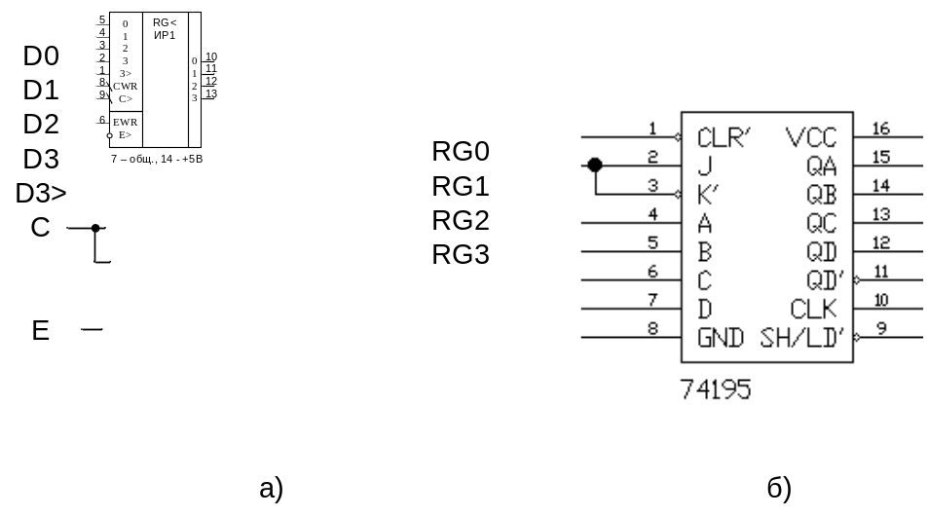
Рис. 30. Условное обозначение микросхемы К155ИР1 (а) и модели микросхемы 74195 (б), на которой можно смоделировать работу отечественной микросхемы.
В зависимости от значения управляющего сигнала E регистр может выполнять две микрооперации.
Если E=1, то разрешается параллельный приём информации (WRITE- запись) с входов данных D0, D1, D2, D3 под действием спадающего фронта сигнала синхронизации CWR (сигнал CWR переходит из “1” в “0”). Выполняется микрооперация: RG:=D.
Если E=0, то разрешается сдвиг хранимой информации вверх (RG<) по заднему фронту сигнала синхронизации сдвига C>. Если считать при этом разряд RG3 за старший, то осуществляется правый сдвиг (RS) содержимого регистра на один разряд, то есть выполняется микрооперация: RG:=RS(RG,1). Одновременно со сдвигом в освободившийся разряд RG3 примется информация с входа D3>.
Если считать разряд RG3 за младший, то осуществляется левый сдвиг (LS) в сторону старших разрядов на один разряд: RG:=LS(RG,1).
При изучении работы микросхемы допустимо на оба входа синхронизации одновременно подавать синхроимпульсы, поскольку активность входа зависит от уровня сигнала E.
Микросхема 74195 (рис. 30,б) ориентирована на выполнение трёх микроопераций: сброс в нулевое состояние, параллельная запись четырёхразрядного числа с входов A, B, C, D и сдвиг хранимой информации вниз с приёмом сигнала с входов J, K в освобождающийся разряд QA. Выходы микросхемы отмечены символами QA, QB, QC, QD и соответствуют входам A, B, C, D. Триггер разряда QD имеет как прямой выход, так и инверсный, помеченный символом QD’.
Под действием уровня логической единицы на входе CLR во все разряды регистра заносятся нули. Выполняется микрооперация: RG:=0.
Если на входе SH/LD’ присутствует уровень логического нуля, то по нарастающему фронту сигнала CLK происходит параллельное занесение информации с входов A, B, C, D в триггеры QA, QB, QC, QD.
Если на входе SH/LD’ присутствует уровень логической единицы, то по нарастающему фронту сигнала CLK происходит сдвиг хранимой информации в сторону разряда QD с записью сигнала с входов J, K в освобождающийся разряд QA. Выполняется микрооперация: RG:=RS(RG,1), если старшим разрядом считать QD.
При выполнении лабораторной работы на компьютере необходимо учитывать некоторые отличительные особенности микросхемы 74195, которые приведут к несколько иным результатам, не совпадающим с результатами изучения микросхемы К155ИР1. Например, активным фронтом синхросигнала в микросхеме К155ИР1 является спадающий фронт, а в микросхеме 74195 – нарастающий, параллельная запись в первом случае производится по единичному уровню сигнала E, а в микросхеме 74195 – по нулю. Но это не является принципиальным отличием и может быть учтено применением в соответствующих цепях инверторов. Необходимым требованием при выполнении работы является понимание происходящих в микросхеме процессов и умение объяснить наблюдаемое. При сдвиге поразрядно информация записывается с входов J и K, объединённых вместе, как показано на рисунке 30,б. Пример включения микросхемы для знакомства с выполняемыми ею микрооперациями показан в файле «registr74195.ewb», а скорректированный вариант включения иностранной микросхемы с целью приближения по функциям к отечественной микросхеме К155ИР1 предложен в файле «registr74195=ir1.ewb».
Если соединить микросхему К155ИР1 с сумматором так, как показано в виде функциональной схемы на рисунке 31, то образуется накапливающий сумматор. При изучении накапливающего сумматора можно воспользоваться файлом «registr-summator.ewb».

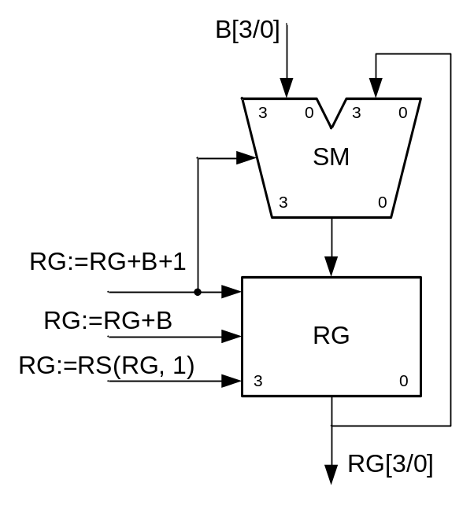
Рис. 31. Функциональная схема накапливающего сумматора
с указанием выполняемых микроопераций

Задание для подготовки к выполнению лабораторной работы
Изучить теоретический материал по лекциям и рекомендованной литературе (страницы с 90 по 103 конспекта лекций [Л.А.Брякин. Основы схемотехники цифровых устройств: конспект лекций. – Пенза: Изд. Пенз.гос. ун-та, 2006. – 104 стр.]). Построить временные диаграммы поведения регистра для тех пунктов порядка выполнения работы, в которых диаграммы могут быть построены без проведения экспериментов. Построить принципиальную схему накапливающего сумматора на микросхемах К155ИР1 и К155ИМ3 или их иностранных эквивалентах и временные диаграммы его работы с учётом задания в пункте 3 порядка выполнения работы.

Порядок выполнения работы
- Проектирование преобразователя параллельного кода в последовательный.
Для передачи информации по минимальному числу проводов широко используются последовательные интерфейсы. В этом случае осуществляется интерфейсным блоком приём параллельного кода многоразрядного двоичного числа и передача затем полученного числа по одному проводу поразрядно. Для этого используется микрооперация сдвига принятого числа. При n разрядах исходного числа передача последовательного кода осуществляется за n периодов синхросигналов, осуществляющих сдвиг информации. Выходом преобразователя является последний разряд регистра.
Для выполнения данного пункта необходимо использовать микросхему К155ИР1, условное обозначение которой предложено на рисунке 30,а.
Подключите к информационным входам и входу режима работы E микросхемы К155ИР1 тумблеры для формирования логических уровней, а на объединённые входы синхронизации C подайте сигнал от кнопки стенда. Выходы микросхемы подключите к логическим индикаторам для контроля поведения регистра. Выходом преобразователя является разряд RG0, на котором формируется последовательный код.
Установите на информационных входах D[3/0] предложенное в таблице 13 число и при произвольном исходном состоянии регистра с помощью кнопки синхронизации, тумблера управления входом E и тумблера управления входом последовательного приёма информации D3> имитируйте показанные на рисунке 32 входные сигналы. В процессе формирования сигналов постройте временные диаграммы для всех выходов регистра. Объясните наблюдаемые сигналы, указав стрелками причинно-следственные связи. Укажите режимы работы регистра в разные моменты времени и убедитесь в том, что за 4 импульса синхронизации в режиме сдвига происходит формирование последовательного кода на выходе RG0..

Таблица 13
Вариант | 1 | 2 | 3 | 4 | 5 | 6
D[3/0] | 1101 | 0011 | 1110 | 0010 | 1100 | 0100
Вариант | 7 | 8 | 9 | 10 | 11 | 12
D[3/0] | 1010 | 0110 | 1011 | 0101 | 1101 | 0010

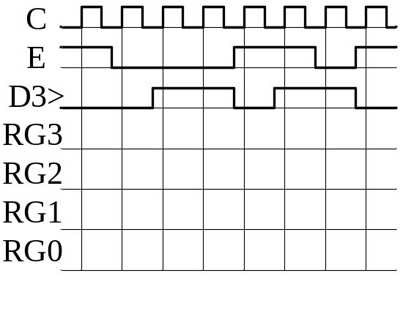
Рис. 32. Временные диаграммы управляющих сигналов

2. Измерение времени задержки информации в регистре.
Ставится задача измерения задержки сигнала в регистре при записи: от спадающего фронта синхросигнала до появления нового состояния на выходе одного из разрядов регистра. Для решения проблемы необходимо на выбранном входе регистра сформировать сигнал, который будет менять своё состояние на противоположное с приходом каждого синхроимпульса. Для этой цели можно использовать генераторы стенда или организовать требуемый процесс, используя возможности самого регистра и дополнительных логических элементов. Один из возможных вариантов подготовки регистра к измерению задержки предлагается.
Выберем один из выходов регистра и подключим к нему вход инвертирующего элемента, выход которого подключим к соответствующему этому выходу входу при параллельной загрузке. Установим режим параллельного приёма информации. Подадим на вход синхронизации импульсы с генератора стенда. Подключим каналы осциллографа к входу синхросигнала и к выходу регистра и измерим задержку по обоим выходным фронтам. Объясните работу схемы в этом случае и поместите результаты в отчёт.

3. Анализ работы предложенной схемы.
Подайте на входы D[3/0] нули, а выход RG0 соедините через инвертор с входом D3>. Синхросигнал сформируйте от кнопки. Подав на вход E логическую единицу, нажатием кнопки запишите во все разряды регистра нули. Изменив состояние сигнала E на противоположное, подайте с помощью кнопки 9 импульсов, контролируя поведение выходных сигналов регистра. Постройте временные диаграммы синхросигнала, сигнала E и всех выходных сигналов регистра и объясните поведение схемы.
(В рассмотренном случае реализуется счётчик Джонсона (Мёбиуса)).
Отключив провод синхросигнала от кнопки и подайте импульсы с генератора. Наблюдайте на осциллографе импульсы синхронизации и сигнал на выходе RG0. Определите модуль счёта полученного счётчика.
Отключите вход используемого инвертора от выхода RG0 и подключите к выходу RG3. Подавая импульсы на синхровход от кнопки, наблюдайте поведение регистра. Объясните его поведение и постройте временные диаграммы при действии четырёх импульсов синхронизации.

4. Изучение особенностей работы накапливающего сумматора.
Соберите накапливающий сумматор (рис. 31) на стенде или используйте файл «registr-summator.ewb» при работе с компьютером. Используйте тумблеры для формирования числа B на входах сумматора и управляющего сигнала E на входе регистра. Подключите к выходам регистра и сумматора индикаторы состояния. Подайте на входы B сумматора число из таблицы 13. При E=0 запишите подачей четырёх импульсов ноль в регистр (при работе с компьютером можно воспользоваться сигналом сброса регистра в ноль). Измените состояние сигнала E на единичное. Подачей импульса на вход синхронизации запишите число в регистр. Обратите внимание на информацию, наблюдаемую на выходах регистра и сумматора. Объясните то, что видите. Подайте на входы B сумматора число 1101. Подачей импульса на вход синхронизации запишите в регистр сумму. Предполагая исходное состояние регистра равным нулю при сигнале E=1 (режим параллельной записи) постройте временные диаграммы работы накапливающего сумматора, на которых изобразите два импульса синхронизации, информацию на входах B сумматора, на выходах регистра и сумматора. То есть вы должны изобразить работу схемы, которую вы наблюдали.

5. Проектирование счётчика на базе накапливающего сумматора.
Превратите накапливающий сумматор в четырёхразрядный счётчик, который при подаче каждого импульса на синхронизирующий вход C выполняет предложенную в таблице 14 микрооперацию. Поясните работу счётчика временными диаграммами при произвольном исходном состоянии регистра и подаче двух импульсов синхронизации. Объясните предложенные временные диаграммы.

Таблица 14
Вариант | 1 | 2 | 3 | 4 | 5 | 6
мко | RG=RG+3 | RG=RG-3 | RG=RG+2 | RG=RG-2 | RG=RG+1 | RG=RG-1
Вариант | 7 | 8 | 9 | 10 | 11 | 12
мко | RG=RG+4 | RG=RG-4 | RG=RG+5 | RG=RG-5 | RG=RG+6 | RG=RG-6
мко – микрооперация

6*. Проектирование реверсивного счётчика
Используя схему накапливающего сумматора, на входах B предложите комбинационную схему, которая в зависимости от состояния дополнительного сигнала управления превращает схему в суммирующий или в вычитающий счётчик. Счёту подлежат импульсы, поступающие на вход синхронизации регистра. В режиме суммирования каждый синхроимпульс должен увеличивать состояние регистра на единицу (выполняется микрооперация RG:=RG+1), а в режиме вычитания – уменьшать на два (выполняется микрооперация RG:=RG-2). Определите, какой уровень сигнала надо подать на вход режима работы микросхемы регистра. Смоделируйте всю схему на компьютере с дополнительным управляющим входом, опишите поведение и постройте временные диаграммы работы.

Контрольные вопросы
1. Что такое регистр?
2. Есть ли отличия в условном обозначении регистра в зависимости от того, реализован регистр на триггерах с динамическим управлением или на двухступенчатых триггерах?
3. Отличаются ли сдвигающие регистры по направлению сдвига схемотехнически?
4. Чем отличается комбинационный сумматор от накапливающего сумматора?
5. С какой целью может использоваться вход переноса в младшем разряде сумматора при выполнении алгебраического суммирования?
6. Если в регистре накапливающего сумматора ноль, а на входе сумматора число N, то какое число будет непосредственно на выходах комбинационного сумматора после записи числа N в регистр?

Лабораторная работа № 5

ИЗУЧЕНИЕ ПРИНЦИПОВ РАБОТЫ и использования счётчиков
Цель работы: изучить принципы работы и способы применения двоичных счётчиков.

Описание используемых микросхем
В лабораторной работе используются микросхемы двоичных счётчиков с последовательным переносом К155ИЕ5 и с параллельным переносом К155ИЕ7.
Микросхема К155ИЕ5 и её иностранный аналог 7493(рис. 33) представляют сочетание T-триггера (T) и двоичного счётчика на три разряда (CT2). Микросхемы реализованы на двухступенчатых триггерах и подобны даже по расположению и номерам выводов. На отечественной микросхеме обозначены выводы по примеру иностранной микросхемы, чтобы проще было коммутировать модель счётчика при моделировании. Вход +1T является счётным входом T-триггера с выходом QA, а вход +1CT является счётным входом трёхразрядного счётчика CT2 с выходами QB, QC, QD. Для организации четырехразрядного счётчика необходимо соединить T-триггер и трёхразрядный счётчик цепью переноса, как показано на рисунке 33,а. Тогда вход +1T будет счётным входом четырёхразрядного счётчика. В микросхемах используется последовательный перенос. Конъюнкция единичных уровней на входах R приводит все триггеры в нулевое состояние.
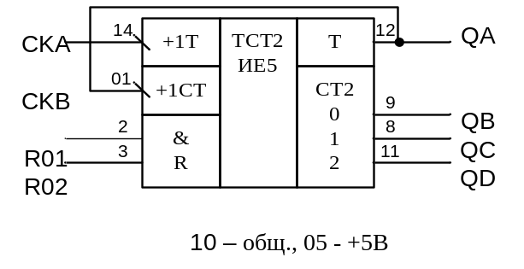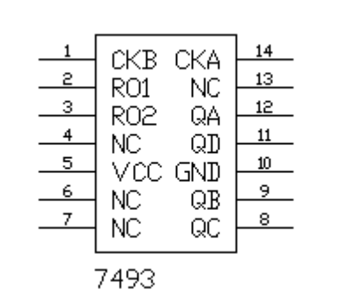
а) б)
Рис. 33. Условное обозначение микросхемы К155ИЕ5 (а) и её
иностранного аналога 7493 (б)
В микросхеме 7493 (рис. 33,б) T-триггер имеет вход CKA и выход QA, а счётчик имеет вход CKB с выходами QB, QC, QD. Входы R01 и R02 являются входами сброса в ноль.
Микросхема К155ИЕ7 представляет синхронный четырёхразрядный реверсивный счётчик с возможностью занесения параллельно четырёхразрядного числа (рис. 34,а). Суммирующий вход +1 одновременно со своей основной функцией является входом разрешения вычитания импульсов, поступающих по входу -1. Аналогично (только при подаче на вход -1 уровня логической единицы) счётчик будет подсуммировать импульсы, поступающие на вход +1. По входам данных D[3/0] в счётчик по нулевому уровню синхросигнала С может быть записано двоичное число. Уровнем логической единицы по входу R счётчик может быть сброшен в ноль. Если в режиме суммирования при состоянии счётчика 1111 поступает на суммирующий вход уровень нуля, то нулевой уровень формируется на выходе CR, являющемся выходом сигнала переноса в следующий разряд при сложении. Если в режиме вычитания при состоянии счётчика 0000 поступает на вычитающий вход уровень логического нуля, то нулевой уровень формируется на выходе заёма BR, который является выходом сигнала переноса при вычитании. Микрооперация суммирования или вычитания выполняется по переднему фронту соответствующего входного сигнала.
Микросхема 74191 (рис. 34,б) не является аналогом отечественной микросхемы К155ИЕ7, но может быть использована для выполнения лабораторной работы. По нарастающему фронту синхросигнала «CLK» в зависимости от состояния сигнала «U /D’» счётчик суммирует (при нуле на этом входе) или вычитает (при единице на входе) при наличии нуля на входе разрешения счёта (вход переноса) «CTEN», формируя на выходе «RCO» ноль при переносе, а на выходе «MAX/MIN» формирует признак переполнения. Параллельная загрузка реализуется при нуле на входе «LOAD». При выполнении работы на компьютере адаптируйте требования порядка выполнения к используемой микросхеме, если это необходимо. При необходимости можно использовать файл «counter_74191.ewb».

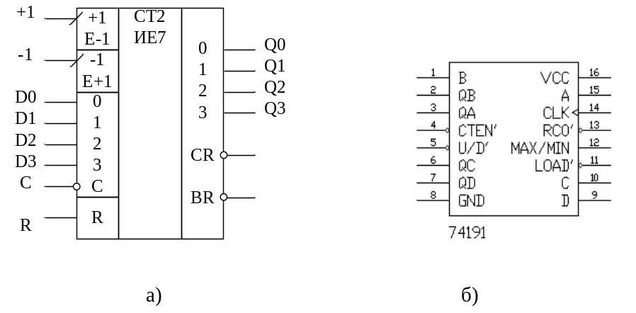
Рис. 34. Условное обозначение микросхемы К155ИЕ7 (а) и иностранной
микросхемы реверсивного счётчика 74191 (б)
Если микросхемы счётчиков имеют входы параллельной записи или сброса, то на этих микросхемах легко реализуются счётчики с основанием счёта меньшим величины 2^{n}, где n – число разрядов используемого двоичного счётчика. Рассмотрим вариант использования входа сброса R. Предположим, что на основе четырёхразрядного счётчика требуется построить счётчик по основанию 6. В двоичном виде это число изобразится как 110. Через 6 импульсов, поступающих на счётный вход суммирующего счётчика на его выходах сформируется код 110. Если с помощью логического элемента при этой комбинации сигналов сформировать активный уровень на входе сброса, то асинхронно счётчик из этого состояния перейдёт в исходное, нулевое состояние. Состояние 110 будет наблюдаться в течение короткого интервала времени. Устойчивыми состояниями счётчика в десятичном виде будут 0, 1, 2, 3, 4, 5. Пример реализации схемы такого счётчика и временные диаграммы его поведения показаны на рисунке 35.
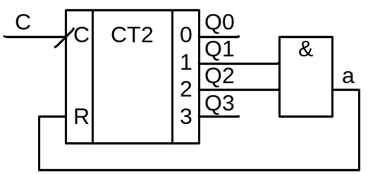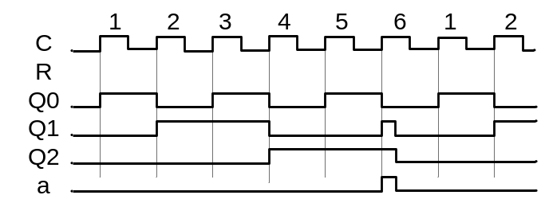
Рис. 35. Счётчик с модулем счёта равным шести

Задание для подготовки к выполнению лабораторной работы
Изучить теоретический материал по лекциям и рекомендованной литературе (страницы с 90 по 103 конспекта лекций [Л.А.Брякин. Основы схемотехники цифровых устройств: конспект лекций. – Пенза: Изд. Пенз.гос. ун-та, 2006. – 104 стр.]). Построить временные диаграммы поведения счётчиков с учётом заданий на работу, если их поведение вам понятно, разработайте схему счётчика с произвольным модулем счёта и поясните его работу временными диаграммами.

Порядок выполнения работы
- Анализ поведения предложенных схем
  - Соберите предложенные на рисунке 36 схемы, подавая на вход синхронизации сигнал с кнопки, а выходы подключив к индикаторам. Усложните каждую схему цепью сброса в нулевое состояние. Сигнал сброса сформируйте с помощью кнопки.
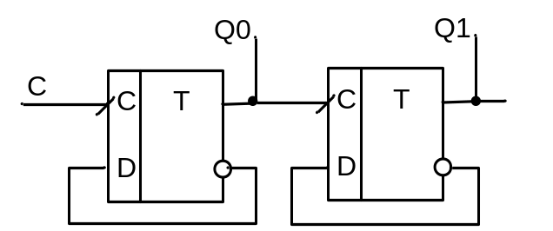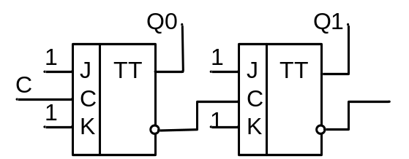
Рис. 36. Схемы счётчиков с последовательным переносом
Выполните анализ работы каждой схемы, постройте временные диаграммы их поведения, используя предложенную на рисунке 37 заготовку, и определите выполняемые схемами микрооперации.
1.2*. Измерьте время задержки предложенных схем от активного фронта синхросигнала до прямых выходов триггеров.
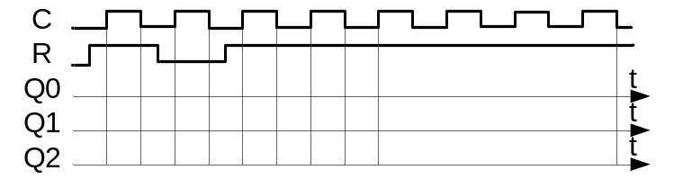
Рис. 37. Временные диаграммы
2. Изучение микросхемы К155ИЕ7.
2.1. Изучение режимов работы микросхемы.
Подайте на счётные входы микросхемы К155ИЕ7 (рис. 34,а) сигналы с кнопок через инвертирующие элементы, чтобы при ненажатой кнопке на входах присутствовали единичные уровни. Входы сброса R и параллельного занесения C подключите к тумблерам, все выходы подключите к индикаторным элементам. Наберите на входах параллельного занесения информации D[3/0] микросхемы число, предложенное в таблице 13. Это можно сделать с помощью тумблеров или подключением проводами к общему проводу тех входов, на которых согласно требуемого таблицей 13 кода необходимо подать нули. Свободные входы обеспечат подачу требуемых единиц. Кратковременной подачей на вход синхронизации при параллельном занесении логического нуля запишите это число в счётчик. Затем в режиме суммирования, если номер вашего варианта нечётный, и вычитания, если номер вашего варианта чётный, добейтесь переполнения счётчика. После переполнения и подачи ещё одного импульса на выбранный счётный вход измените направление счёта на противоположное и добейтесь переполнения в данном режиме. Постройте временные диаграммы поведения сигналов C, входных сигналов на счётных входах и выходных сигналов счётчика: D3, D2, D1, D0, CR, BR. Объясните увиденное. Пример временных диаграмм управляющих сигналов предложен на рисунке 38.
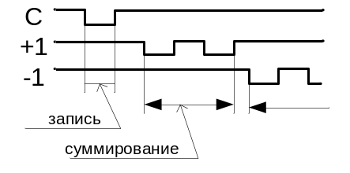
Рис. 38. Пример временных диаграмм управляющих сигналов
2.2. Проектирование счётчика по заданному модулю счёта.
На базе микросхемы К155ИЕ7 разработать счётчик с заданным в таблице 15 модулем счёта, используя вход сброса R. Соберите схему на стенде, испытайте её, постройте временные диаграммы работы.
С помощью осциллографа измерьте длительность импульса на входе сброса R.
Таблица 15
Вариант | 1 | 2 | 3 | 4 | 5 | 6
модуль | 7 | 9 | 5 | 3 | 10 | 11
Вариант | 7 | 8 | 9 | 10 | 11 | 12
Модуль | 12 | 6 | 10 | 9 | 7 | 5
* Предложите схему счётчика с тем же модулем счёта, но с использованием входа параллельного приёма информации. Докажите работоспособность схемы моделированием на стенде.
3. Изучение микросхемы К155ИЕ5.
3.1. Знакомство с выполняемыми микросхемой микрооперациями.
Для изучения может использоваться иностранный аналог 7492 отечественной микросхемы, модель которого имеется в используемых программах. Используя файл «gen-slov.ewb». Подключите к входам модели сигналы с моделей тумблеров, выходы подключите к индикаторам логических состояний и перемычкой организуйте четырёхразрядный счётчик с учётом схемы рисунка 33,а. Проверьте функционирование микросхемы и постройте выходные сигналы счётчика при заданных входных сигналах (рис. 37).
3.2. Проектирование счётчика с модулем 6.
Измените схему так, чтобы был реализован счётчик, имеющий только шесть устойчивых состояний. Проверьте его функционирование и определите пригодность временных диаграмм рисунка 35 для описания работы собранной схемы.
4. Знакомство с микросхемой 74191.
4.1. Изучение режимов работы микросхемы
Используя файл «counter_74191.ewb», познакомьтесь с функционированием этой микросхемы и выполните действия, предложенные в пункте 2.1. Постройте временные диаграммы.
4.2.* Проектирование генератора пилообразных цифровых сигналов.
Добавив к схеме файла «counter_74191.ewb» асинхронный RS-триггер с логикой на входах, подключив его выход к входу управления режимом работы микросхемы «U/D’» для автоматического изменения направления счёта, разработайте и смоделируйте схему, в которой на выходах счётчика будут наблюдаться изменения состояния от кода N1 до кода N2>N1 в режиме суммирования, а затем в режиме вычитания состояние должно меняться от N2 до N1. Коды могут быть заданы произвольно или по предложению преподавателя.
Комментарий и схему в отчёт.
4.3.* Анализ поведения цифрового устройства.
Из программы моделирования откройте файл «counter_analog_pila_revers.ewb» и запустите предложенную в файле схему. Выполните анализ работы схемы и объясните её поведение. Измените размах формируемого пилообразного сигнала, приведите осциллограмму работы схемы после изменения параметров пилы.

Контрольные вопросы
1. Что такое счётчик?
2. Чем отличается счётчик с последовательным переносом от счётчика с параллельным переносом (по быстродействию и по используемым T-триггерам)?
3. Почему изготавливают микросхемы суммирующих и реверсивных счётчиков, но не изготавливают микросхемы вычитающих счётчиков?
4. Чем схемотехнически отличаются суммирующие и вычитающие счётчики?
5. Предложите схему суммирующего счётчика на два разряда на D- и JK-триггерах.
6. Каков модуль счёта у десятичного счётчика?
7. Как можно менять модуль счёта у счётчика, имеющего вход сброса в ноль?

